Prénom NOM

Mon livre

De recettes

https://www.coollibri.com/impression-livre-de-cuisine

Préface

Je dédie ce livre de cuisine à […]

Dans ce livre, j’ai voulu….

Table des recettes
Nom de la recette 1 5
Ingrédient 1 | mesures 5
Ingrédient 2 | mesures 5
Ingrédient 3 | mesures 5
Informations pour les régimes alimentaires particuliers 5
Nom de la recette 2 6
Ingrédient 1 | mesures 6
Ingrédient 2 | mesures 6
Ingrédient 3 | mesures 6
Informations pour les régimes alimentaires particuliers 6

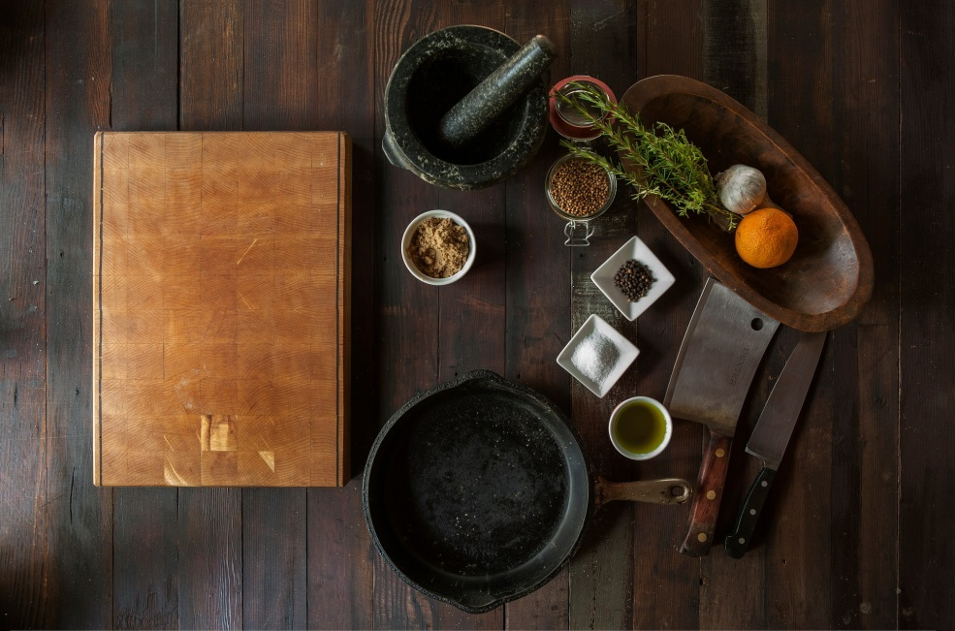

Nom de la recette 1

Portions : nombre de personnes

Temps de préparation : heures et minutes

Durée totale : préparation + temps de cuisson

Ingrédients

Ingrédient 1 | mesures

Ingrédient 2 | mesures

Ingrédient 3 | mesures
Instructions
Expliquer comment préparer et cuire ce plat.

Informations pour les régimes alimentaires particuliers
Sans gluten ? Convient aux diabétiques ? Ajouter ici les informations relatives aux régimes alimentaires particuliers.

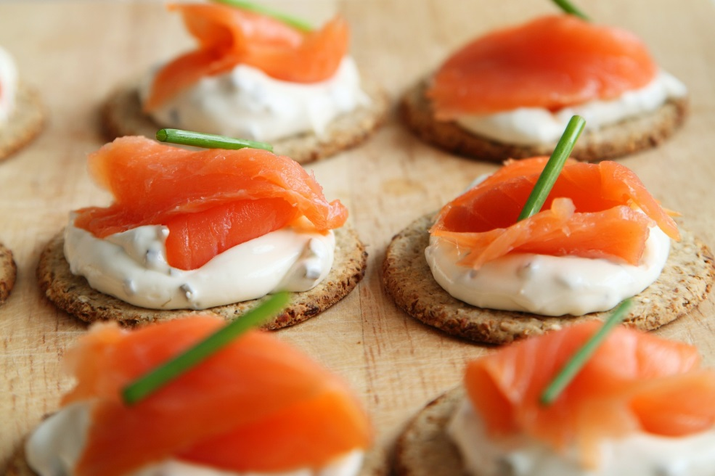
Nom de la recette 2

Portions : nombre de personnes

Temps de préparation : heures et minutes

Durée totale : préparation + temps de cuisson

Ingrédients

Ingrédient 1 | mesures

Ingrédient 2 | mesures

Ingrédient 3 | mesures
Instructions
Expliquer comment préparer et cuire ce plat.

Informations pour les régimes alimentaires particuliers
Sans gluten ? Convient aux diabétiques ? Ajouter ici les informations relatives aux régimes alimentaires particuliers.

Remerciement

Informations
de 4ème de couverture

